Дошкільний навчальний заклад ( ясла- садок) №1 «Дзвіночок»
Комунальної власності Сарненської міської ради

Консультація для батьків на тему:

«Безпечна поведінка дітей з вогнем»

Підготувала:

вихователь Симончук В.В.
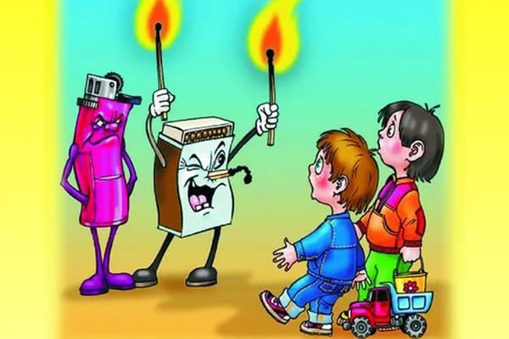

Більшість нещасних випадків з дітьми можна запобігти, передбачаючи все, що може зробити дитина, створивши необхідні умови для безпечної життєдіяльності. У рамках суспільного дошкільного виховання неможливо вирішити все коло проблем, пов'язаних з безпекою дитини, тому велика роль у цьому питанні належить батькам. Сила і стійкість сімейних впливів пов'язана з тим, що вони постійні і тривалі, повторюються в різноманітних життєвих ситуаціях. У родині є об'єктивні можливості включення дітей у побутову господарську діяльність, де і формуються навички безпеки. Дітям дуже подобається повторювати дії дорослих - це допомагає їм самим відчути себе дорослими.
Чомусь притягальною силою володіє для дітей вогонь. Спостерігаючи за тим, як користуються вогнем старші - запалюють газову плиту, розводять вогонь у печі, спалюють сміття, -діти хочуть, щоб їм дали спробувати, скажімо, розпалити багаття або запалити сірник.
Якщо поблизу трапляється пожежа, дитину так і тягне піти подивитися на вогонь, тому дуже важливо, щоб діти запам'ятали з малих років: із вогнем погані жарти, так як він легко може вийти з-під контролю і стати по-справжньому небезпечним. Маленьким дітям не можна грати з запальничкою і сірниками: від одного запаленого сірника або станеться пожежа, яка охопить килим, фіранки, меблі і, нарешті, всю квартиру, а перелякана дитина просто втече. Ось чому в руках маленьких дітей вогонь особливо небезпечний.
Коли дитину віку вчать поводитися з вогнем або коли вона просто стоїть біля запаленої плити, поруч обов'язково повинен бути хто-небудь із старших і уважно спостерігати за ним, щоб не трапилося біди.
Треба пам'ятати, що причиною пожежі можуть стати не лише дитячі пустощі з сірниками, запальничками, свічками, але й несправна електропроводка, не вимкнений з електричної мережі електроприлад (чайник, праска, фен, телевізор).
Електричний струм, що змушує працювати прилади, - наш помічник, але він може бути небезпечним і навіть викликати пожежу. Запах горілої гуми, паруючий проводок, що нагріваються при роботі розетки і вилки, іскри під час вмикання та вимикання вилки з розетки - все це може призвести до пожежі.
Ось деякі правила, які треба дотримуватися:
- Йдучи з дому, закрийте газові конфорки, вимкніть з розеток всі електроприлади, погасіть світло.
- Не користуйтеся несправними електроприладами і проводкою.
- Вставте заглушки на розетки.
- Не накривайте лампи і світильники тканиною або папером.
- Не дозволяйте дітям гратися біля новорічної ялинки з петардами, бенгальськими вогнями, хлопавками.
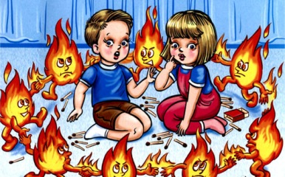
- Влаштовуйте феєрверки на вулиці подалі від житлових будинків.
- Не зберігайте на кухні легкозаймисті рідини (бензин, гас, лаки, фарби, ацетон, спирт, рідкі олії). Їх слід зберігати в спеціальних пляшках або банках в металевій шафі і подалі від вогню.
- Якщо в будинку є піч, то ввечері, перед сном, загасіть вогонь повністю.
- Не сушіть білизну над газовою плитою.
Між педагогами та батьками має бути повне взаєморозуміння, так як різні вимоги, що пред'являються дітям в дошкільному закладі і вдома, можуть викликати у них розгубленість, образу або навіть агресивність.
З допомогою гри вихователі пропонують дітям наступний алгоритм поведінки:
Якщо в будинку щось загорілося -
швидко піти або вибігти з кімнати або квартири, розповісти про це дорослим і просити їх зателефонувати за телефоном «101», мамі на роботу;
подзвонити з телефону-автомата по телефону «101» і сказати, що в будинку пожежа, при цьому обов'язково треба назвати свою домашню адресу.
Якщо в квартирі багато диму -
низько пригнувшись, рухатися до дверей, прикриваючи ніс і рот мокрою хусткою, рушником; загорівся одяг - падати і, катаючись, збивати вогонь.
Батьки повинні навчити дітей користуватися цим телефоном. Це вміння може виникнути і закріпитися в процесі спеціального тренінгу, при цьому батьки не повинні забувати про профілактику хибних викликів.
